

Tutorial OpenSVN

Versión 1.0

Proyecto: iBee

Información del Documento

Título del Documento: | Tutorial OpenSVN
Nombre del Archivo del Documento: | Tutorial_OpenSVN.doc
Número de Versión: | 1.0
Autor | Matias.Carranza
Fecha de Creación: | 03/21/09

Historia de Cambios

Fecha | Versión | Descripción | Autor
03/21/09 | 1.0 | Para el Repositorio | Matias Carranza
03/27/09 | 1.1 | Eliminación del Password del proyecto y numeración | Matias Burni
<mm/dd/aaaa> | <x.x> | <detalles> | <nombre>
<mm/dd/aaaa> | <x.x> | <detalles> | <nombre>

Tabla de Contenidos

1. Inicio 4
2. Una vez dentro 4
a. Browser Normal 4
b .ViewCVS 4
c. Trac 5

Inicio
- Ingresar a la página del OpenSVN https://opensvn.csie.org/
- En el menu horizontal superior, hay 5 solapas. Para ingresar al proyecto, hacer clic en la 2º solapa Manage Your Project (1).
  - (2) Project Name: UTNProject
  - (3) Password: XXXXXXXX
- Luego Login

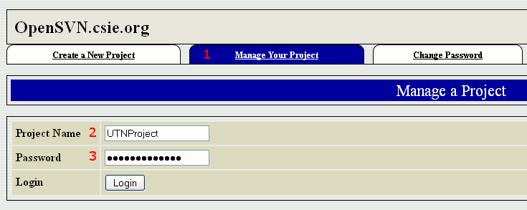

Una vez dentro
Para ver el repositorio hay varias opciones:

Browser Normal
- (1) y (2) son para ingresar al repositorio a través del browser normal, solo que el (2) es https (secure).

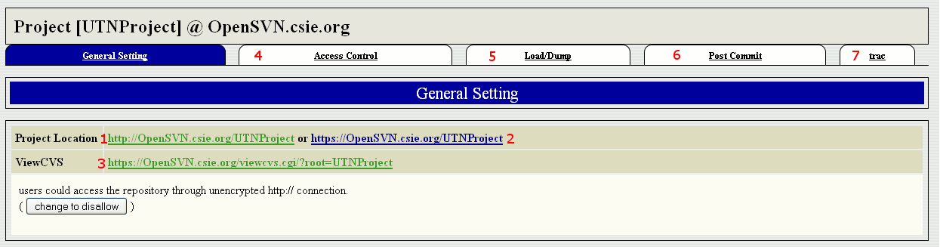

- (4) administración de usuarios
- (5) subir o bajar repositorio entero, a través de archivos .gz
- (6) listado de emails a quienes se notifica luego de un Commit, y también a quienes se envía copia de seguridad luego de un Commit.

ViewCVS
- (3) se puede ingresar al ViewCVS, que es un browser más avanzado de Apache. En el cual se puede ver la última revisión, las últimas modificaciones, quien las hizo, los comentarios, autor, cambiar de revisión a una anterior. Como se puede ver en la siguiente imagen.
- 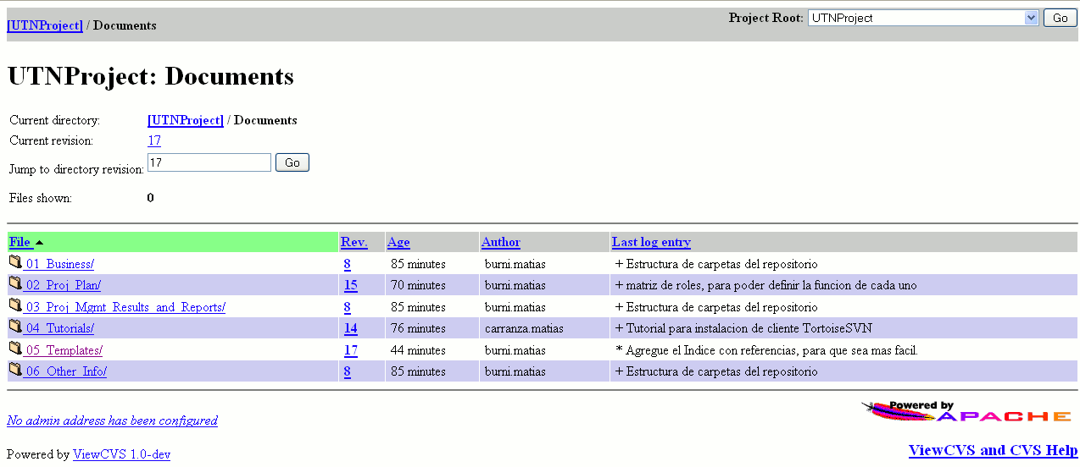

Trac
- (7) herramienta de trackeo.
  - (1) Login.
  - (2) Clic en Browser Source, ahí los lleva a esta pantalla.
  - (3) Comentario del último comentario y quién lo hizo.
  - (4) Revisión a la que pertenece
  - (5) Explorador de carpetas del repositorio
